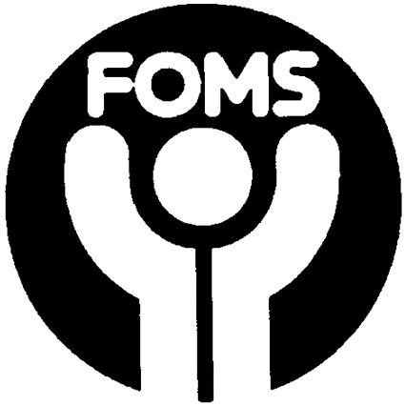
Kretsträff 5-6 november 2015

Välkommen till årets kretsträff. Vi träffas på Sätra Brunn som ligger mellan Sala och Västerås. Sätra Brunn är en anrik kurort från 1700 talet.
Torsdag 5 november
09.00-10.00 Fika, inkvartering Sätra Brunn
10.00-10.30 Information om anläggningen
10.30-11.30 Olle Norberg, Studieförbundet Bilda. Festivalgeneral och nationell samordnare för den alternativa melodifestivalen, Musikschlaget, en melodifestival med mening
11.30-12.00 Aktuellt på hemmaplan
12.00-13.00 Lunch
13.00-17.00 Lydia Springer och Sandra Melander från SUF gruppen i Uppland som föreläser om hur de arbetar med barn och föräldrar i familjer där minst en av föräldrarna har kognitiva svårigheter som får konsekvenser för föräldrarollen. Föreläsningen varvas med grupparbeten
15.00-15.30 Fika
15.30-17.00 forts SUF
19.30 Middag

Fredag 6 november
08.00-09.00 Frukost
09.00-12.00 Erfarenhetsutbyte
Hur har våra tjänster/arbetsuppgifter förändrats?
Hur kan vi samverka med andra aktörer ex assistentbolag, studieförbund, sociala företag, föreningar?
Arbetar någon med kompiskort i vår krets?

Hur ska vi få igång ett aktivt arbete i kretsen?
Hur ska vi nå ut med information? Hemsida, medlemsmail, Facebook
Hur ska vi bli fler medlemmar i FOMS?

12.00 Avslutar vi kretsträffen med lunch.

Logi:

Vi bor på Sätra Brunn
Enkelrum helpension 1531:- exkl moms
I priset ingår fri entré till spaavdelningen med 34 gradig pool, bubbelpool, relaxavdelning, gym, ångbastu mm. Det finns också möjlighet att boka spabehandlingar. Gå in på Sätra brunns hemsida www.satrabrunn.se

Du måste anmäla dig innan fredag 25 september.

Anmäl dig till:
Göran Bertilsson. goran.bertilsson@fagersta.se
Niklas Bergdahl. niklas.bergdahl@sandviken.se
Kristina Viking info@tallkrogen-fub.se
Metha Wahlström Halse. metha.wahlstrom-halse@ltdalarna.se

Välkommen till en trevlig o givande kretsträff hösten 2015.

Göran, Niklas, Kristina och Metha

